(时间：60分钟)


知识点一 对公式U＝Ed的理解
1．对公式E＝的理解，下列说法正确的是 ( )．
A．此公式适用于计算任何电场中a、b两点间的电势差
B．a点和b点间距离越大，则这两点的电势差越大
C．公式中d是指a点和b点之间的距离
D．公式中的d是a、b两个等势面间的垂直距离
答案 D
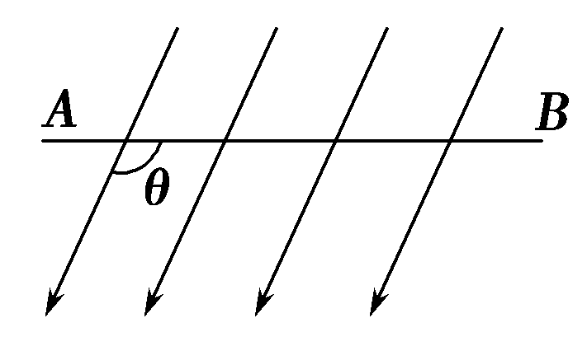
图1－6－11
2．如图1－6－11所示，A、B两点相距10 cm，E＝100 V/m，AB与电场线方向的夹角θ＝120°，求A、B两点间的电势差．
解析 A、B两点在场强方向上的距离d＝·cos(180°－120°)＝10× cm＝5 cm.由于φ_{A}＜φ_{B}，则根据U＝Ed得U_{AB}＝－Ed＝－100×5×10^{－2} V＝－5 V.
答案 －5 V
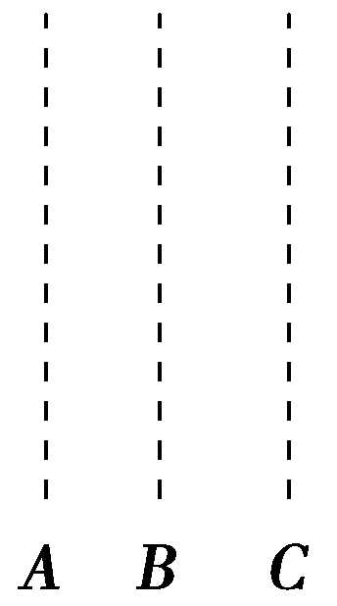
图 1－6－12
3．如图1－6－12所示为一个匀强电场的三个等势
面A、B、C，相邻两等势面之间距离为10 cm，此
电场的场强为3×10³ V/m，若B为零电势点，求
A、C的电势．
解析 由U＝Ed可知，相邻两等势面间的电势差的大小：|U_{AB}|＝|U_{BC}|＝E·d＝300 V，
那么有两种可能：
(1)φ_{A}＝300 V，φ_{C}＝－300 V；
(2)φ_{A}＝－300 V，φ_{C}＝300 V.
答案 φ_{A}＝300 V φ_{C}＝－300 V或φ_{A}＝－300 V，φ_{C}＝300 V
知识点二 利用E＝计算场强
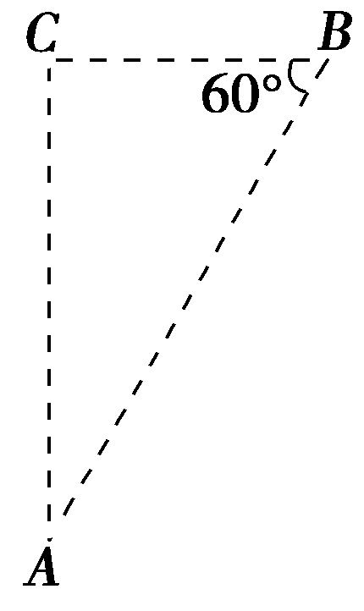
图1－6－13
4．如图1－6－13所示，A、B、C三点都在匀强电场中，已知AC⊥BC，∠ABC＝60°，＝20 cm，把一个电荷量q＝10^{－5} C的正电荷从A移到B，电场力做功为零；从B移到C，电场力做功为－1.73×10^{－3} J，则该匀强电场的场强大小和方向是 ( )．
A．865 V/m，垂直AC向左
B．865 V/m，垂直AC向右
C．1 000 V/m，垂直AB斜向上
D．1 000 V/m，垂直AB斜向下
解析 把电荷q从A移到B，电场力不做功，说明A、B两点在同一等势面上，因该电场为匀强电场，等势面应为平面，故图中直线AB即为等势线，场强方向垂直于等势面，可见，选项A、B不正确．
U_{BC}＝＝－ V＝－173 V．B点电势比C点低173 V，因电场线指向电势降低的方向，所以场强方向必垂直于AB斜向下，场强大小E＝＝＝V/m＝1 000 V/m.因此选项D正确、C错误．
答案 D
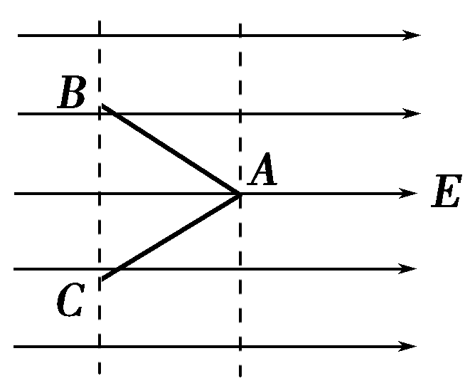
图1－6－14
5．如图1－6－14所示，匀强电场中有A、B、C三点构成等边三角形，边长均为4 cm，将一带电荷量q＝1.0×10^{－10} C的正电荷(不计重力)，从A点移到C点，电场力做功为－×10^{－9} J，若把同一电荷从A点移到B点，电场力做功也为－×10^{－9} J，那么该电场的场强是多大？
解析 如题图所示，把正电荷从电场中的A点分别移到C点或B点，电场力做的功相同，根据W＝qU可知，B、C两点电势相同，在同一等势面上，由于电场中的等势面与电场线垂直，可见A点与BC等势面在场强方向的距离d＝ABsin 60°＝4×10^{－2}× m＝2×10^{－2} m.
A、B两点的电势差U_{AB}＝＝ V＝－10 V.
该电场的电场强度E＝＝V/m＝5×10² V/m.
答案 5×10² V/m
6.
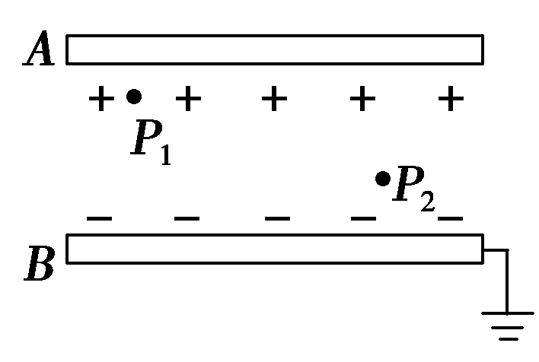
图1－6－15
平行的带电金属板A、B间是匀强电场，如图1－6－15所示，两板间距离是5 cm，两板间的电压是60 V.
(1)两板间的场强是多大？
(2)电场中有P₁和P₂两点，P₁点离A板0.5 cm，P₂点离B板也是0.5 cm，P₁和P₂两点间的电势差多大？
(3)若B板接地，P₁和P₂两点的电势各是多少？
解析 (1)两板间是匀强电场，由U＝Ed可得两板间的场强E＝＝＝1.2×10³ V/m.
(2)P₁、P₂两点间沿场强方向的距离：d′＝4 cm.
所以UP₁P₂＝Ed′＝1.2×10³×4×10^{－2} V＝48 V.
(3)B板接地，即B板电势为零，电场中某点的电势就等于这点与B板的电势差，即
φ_{P1}＝Ed₁＝1.2×10³×4.5×10^{－2} V＝54 V.
φ_{P2}＝Ed₂＝1.2×10³×0.5×10^{－2} V＝6 V.
答案 (1)1.2×10³ V/m (2)48 V (3)54 V 6 V
知识点三 电场线的确定
7．下列图中，a、b、c是匀强电场中的三个点，各点电势φ_{a}＝10 V，φ_{b}＝2 V，φ_{c}＝6 V，a、b、c三点在同一平面上，图中电场强度的方向表示正确的是 ( )．
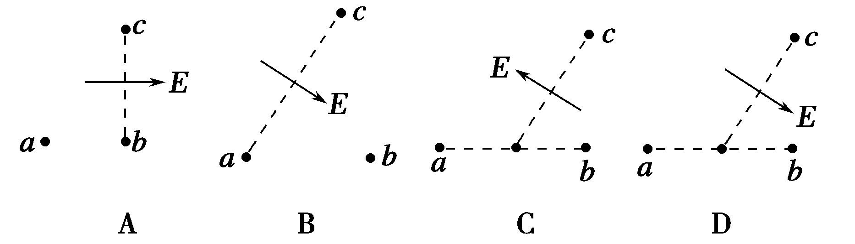
解析 直线ab的中点的电势为6 V，与c点等电势，故应按D图求解．电场的方向则由电势高处指向电势低处．故D图正确．
答案 D



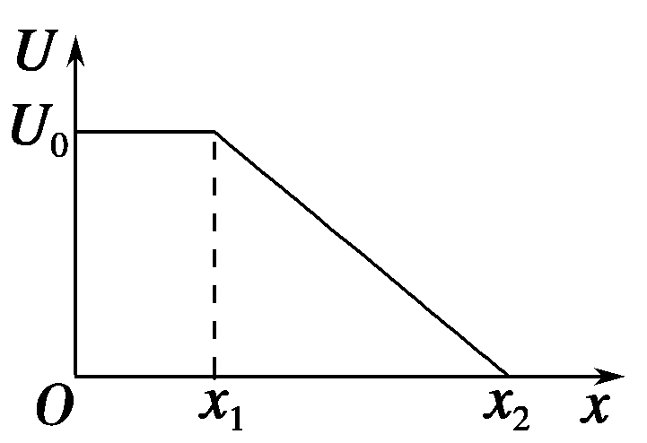
图1－6－16
8．(2010·绍兴高二检测)某静电场沿x方向的电势分布如图1－6－16所示，则( )．
A．在0～x₁之间不存在沿x方向的电场
B．在0～x₁之间存在着沿x方向的匀强电场
C．在x₁～x₂之间存在着沿x方向的匀强电场
D．在x₁～x₂之间存在着沿x方向的非匀强电场
解析 由E＝，电场强度是电势对空间位置的变化率，0～x₁之间，电势不随位置的变化而变化，即E＝0，A正确；x₁～x₂之间，电势随位置均匀变化，E为定值，又因为，电场强度指向电势降落的方向，所以电场强度的方向沿x轴正方向，C正确．
答案 AC
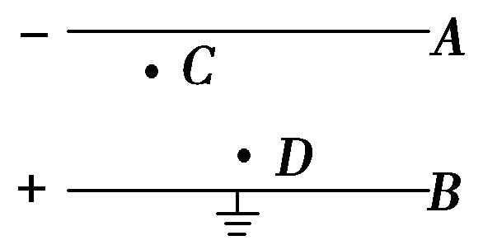
图1－6－17
9．如图1－6－17所示，平行金属带电极板A、B间可看成匀强电场，场强E＝1.2×10² V/m，极板间距离d＝5 cm，电场中C和D点分别到A、B两板的距离均为0.5 cm，B板接地，求：
(1)C和D两点的电势、两点间电势差各为多少？
(2)将点电荷q＝2×10^{－2} C从C点匀速移到D点时外力做多少功？
解析 (1)因正极板接地，故板间各点电势均小于零，则U_{BD}、U_{BC}均大于零，由U＝Ed得
U_{BD}＝Ed_{BD}＝1.2×10²×0.5×10^{－2} V＝0.6 V，
即φ_{D}＝－0.6 V.
由于d_{CB}＝5 cm－0.5 cm＝4.5 cm＝4.5×10^{－2} cm，
所以U_{CB}＝－Ed_{CB}＝－1.2×10²×4.5×10^{－2} V＝－5.4 V＝φ_{C}.
所以U_{CD}＝φ_{C}－φ_{D}＝－5.4 V－(－0.6 V)＝－4.8 V.
(2)因为匀速移动，外力所做的功等于电场力所做的功W_{外}＝|qU_{CD}|＝2×10^{－2}×4.8 J＝9.6×10^{－2} J.
答案 (1)－5.4 V －0.6 V －4.8 V (2)9.6×10^{－2} J
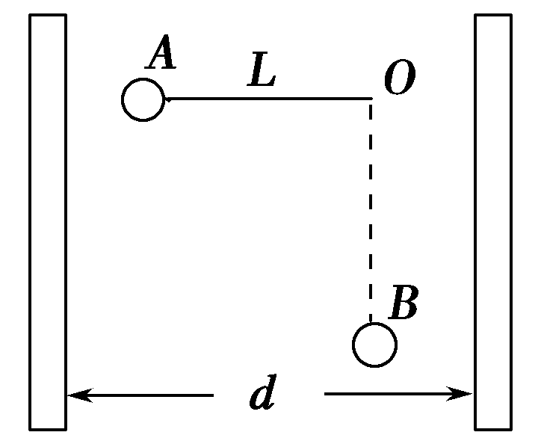
图1－6－18
10．把一个带正电荷q的小球用细线悬挂在两块面积很大的竖直平行板间的O点，小球质量m＝2 g，悬线长L＝6 cm，两板间距离d＝8 cm，当两板间加上U＝2×10³ V的电压时，小球自悬线水平的A点由静止开始向下运动到达O点正下方的B点时的速度刚好为零，如图1－6－18所示，以后小球一直在A、B之间来回摆动．取g＝10 m/s²，求小球所带的电荷量．
解析 取小球为研究对象，重力mg竖直向下，电场力Eq水平向左，绳的拉力为T，在小球由A向B运动的过程中，重力mg对小球做正功，电场力Eq对小球做负功，拉力T不做功，根据动能定理mgL－qEL＝0，
又因为E＝，
由以上两式可得：q＝8×10^{－7} C.
答案 8×10^{－7} C

